

Documentação

Opflix

|  |  |  |  |  |
| --- | --- | --- | --- | --- |
| Alameda Barão de Limeira, 539 – São Paulo/SP |  |  |  | sp.senai.br |

Sumário

1. Resumo 2

Objetivos

1. Descrição do projeto 2

Resumo do projeto

1. Modelagem de Software 3

Modelo Lógico

Modelo Físico

Modelo Conceitual

Cronograma

1. Funcionalidades 5

Web

Mobile

1. Protótipos 6

Web

Mobile

1. Front-End 7
2. Mobile 8
3. Arquitetura do Projeto 9
4. Referências 10

Links

Livros

Resumo

Objetivos

Este documento possui como objetivo apresentar e exemplificar o projeto OpFlix, proposto em sala de aula

Descrição do projeto

O projeto tem como objetivo adquirir nota através de demonstração de conhecimento

Resumo do projeto

O projeto atende o cliente Tadeu, que nos solicita a criação de um banco de dados para o armazenamento de informações

Modelagem de Software

A Modelagem visa apresentar as entidades e suas relações dentro do banco de dados

Modelo Lógico

O Modelo lógico é utilizado para explicitar as informações das tabelas presente no banco de dados, e suas respectivas variáveis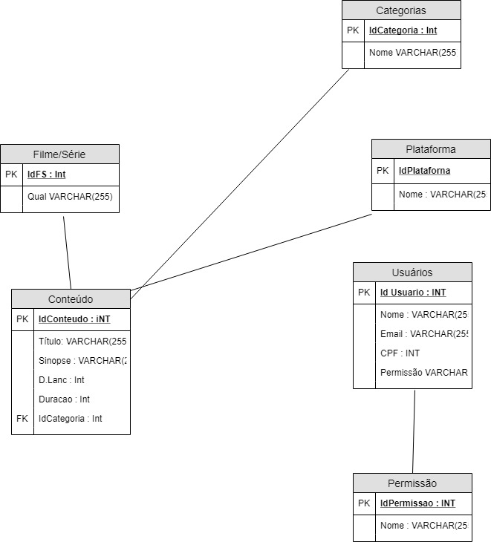

Modelo Físico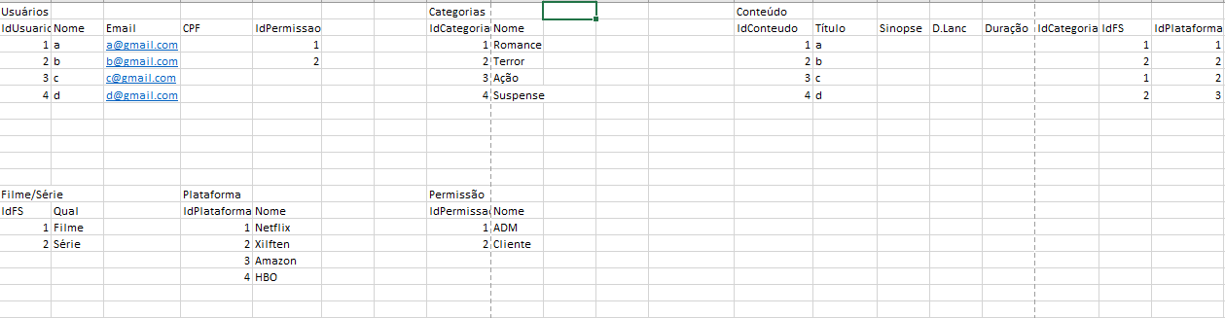

O Modelo lógico apresenta diretamente as informações do banco de dados por meio de tabelas, proporcionado maior detalhamento sobre o mesmo

Modelo Conceitual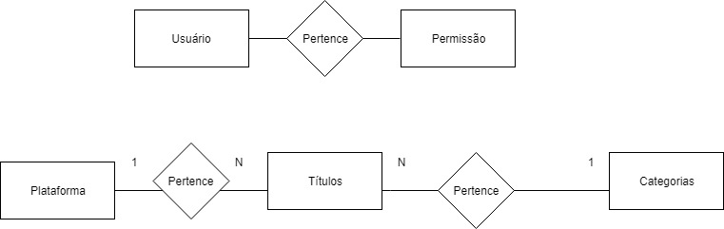

O Modelo conceitual busca expor as entidades presente no banco de dados e suas relações

Cronograma

|  | Dia 1 | Dia 2 | Dia 3 | Dia 4 | Dia 5 | Dia 6 | Dia 7 | Dia 8 |
| --- | --- | --- | --- | --- | --- | --- | --- | --- |
| **Modelo Lógico** |  |  |  |  |  |  |  |  |
| **Modelo Físico** |  |  |  |  |  |  |  |  |
| Modelo Conceitual |  |  |  |  |  |  |  |  |

Funcionalidades

Web

Mobile

Protótipos

Web

Mobile

Front-End

Mobile

Arquitetura do Projeto

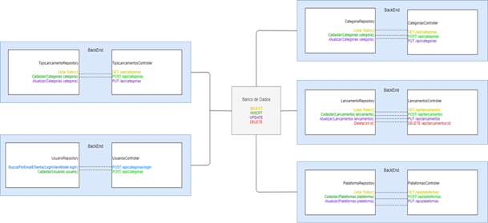

Criação do Banco de Dados

Primeiro :

Abrir o SQL server e inicializar sua conta

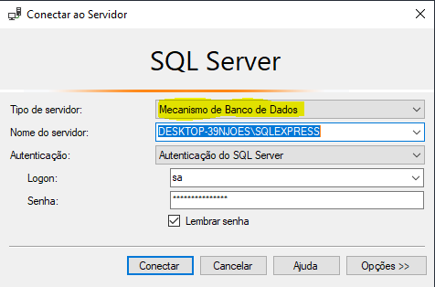

Após isso abrir uma nova consulta :

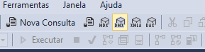

Executar o comando correto para a criação de um banco de dados :



Swagger

Antes de iniciar um projeto deve-se instalar os pacotes corretos em função das ferramentas que seu programa terá

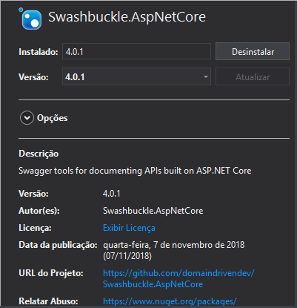

Após isso terá que fazer algumas alterações no seu arquivo de StartUp para que o Swagger possa ser executado juntamente com os códigos em seu programa

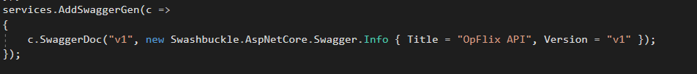

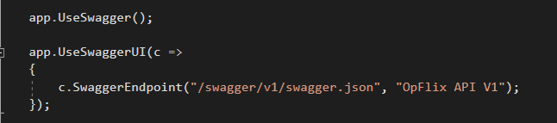

Deploy

Após acessar o projeto, clique na solução do projeto depois clique com o botão direito do mouse onde está escrito em negrito o nome do projeto, e então clicar em “Compilar”, o projeto começará a rodar.

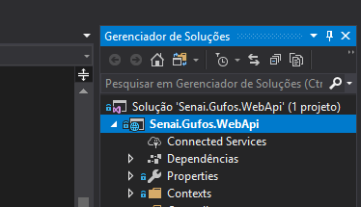

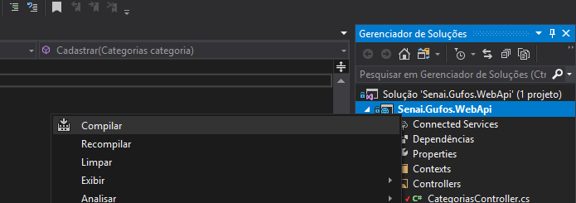

Pacotes NuGet

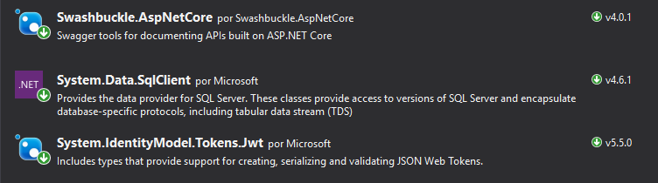

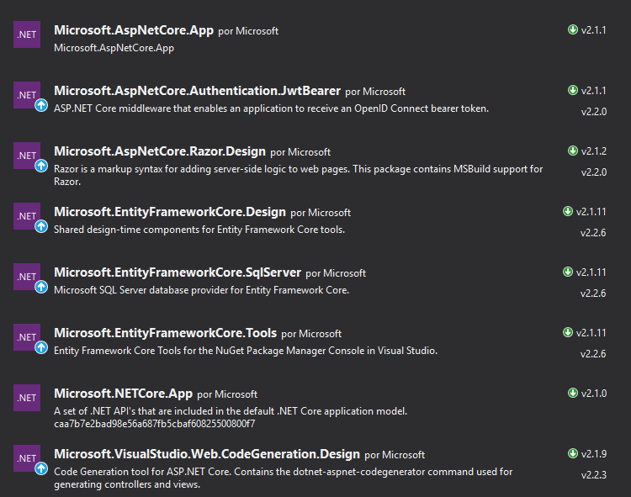

Ferramentas Utilizadas

Neste projeto foram usados os seguintes programas :

Microsoft Visual Studio 2017



Structured Query Language (SQL server)



Postman/Exportar

Como exportar o Postman

Primeiro passo :

Selecionar a opção simbolizada por 3 pontos em um arquivo, em seguinda clicar em “Export”

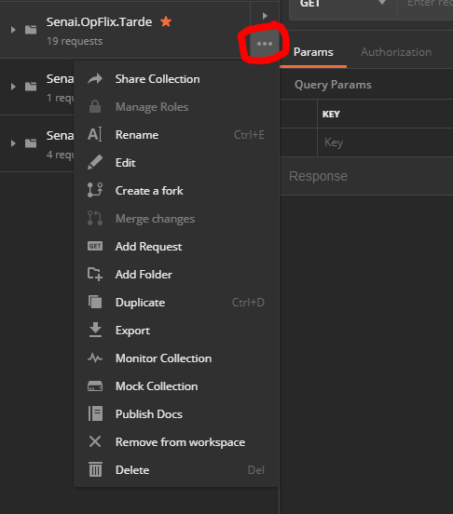

Passo 2:

Selecione “Export” com a Collection v2.1 e estará finalizado

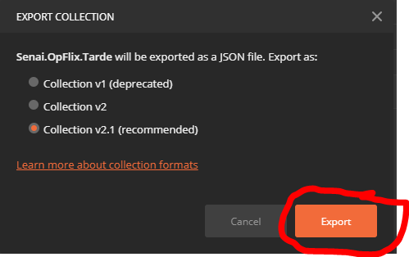

Postman/Importar

Como Importar o Postman

Passo 1:

Selecionar “Import”

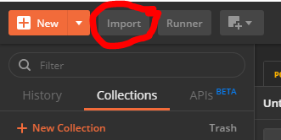

Passo 2:

Selecionar o Arquivo a ser importado

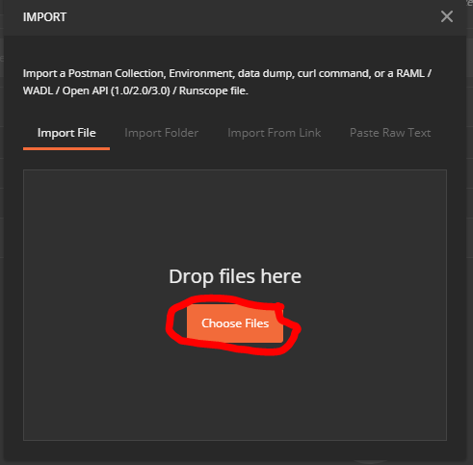

Referências

https://github.com/GuigaxD/2s2019-sprint-1-bd-opflix-